

***Консультация для родителей***

**Подготовила учитель-логопед Н.В. Клепикова**

**14.03.2019**

**Как превратить чтение в удовольствие ?**

Современные дети читают всё меньше и меньше. В отличие от нынешней действительности в прошлом столетии у детей не было больших искушений.

Можно сказать, что телевизор и компьютер являются основными, отвлекающими от чтения элементами, современных детей. Это первые враги «чтения», особенно для малышей. Потому что они вызывают привыкание и нездоровую зависимость для физческого и психического развития детей. И эта печальная реальность должна заставить задуматься родителей и попытаться как-то изменить это.

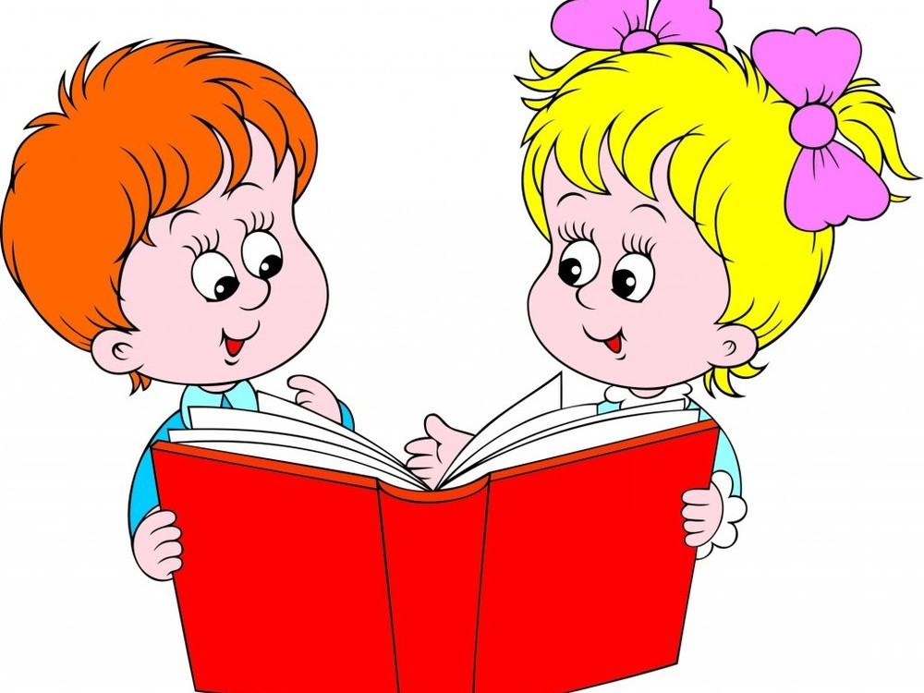



Крайне важно, чтобы родители контролировали программу просмотра телепередач детей, а позже посещаемые сайты. Да, конечно, это требует времени, которого у родителей крайне мало. Но родители должны знать, что смотрит их чадо и, с другой стороны, следует воспользоваться привлечением этих двух «врагов» на свою сторону. Так, дети любят смотреть мультфильмы про Машу и Медведя. Во время просмотра расскажите им о книгах с другими знаменитыми историями, про комиксы, вдохновлённые известными мультфильмами. Так дети могут заинтересоваться и увлечься чтением, чтобы узнать новые истории о своих любимых героях.

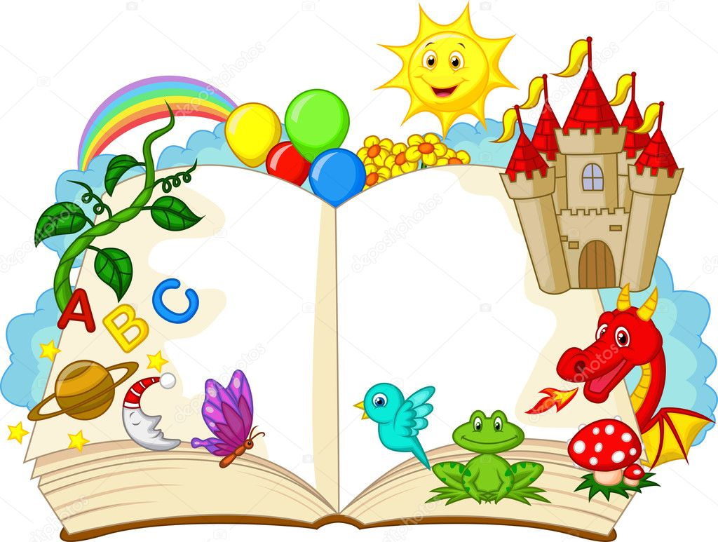

Чтение – это многогранный мир, который обогащает наши души. Читая, наши дети познают мир. Чтение формирует у детей мышление, учит их выражать свои мысли чётко и ясно. Чтение должно стать для детей ежедневной привычкой, стать необходимостью.



Для этого необходимо, чтобы родители находили время читать своим детям с самого раннего возраста сказки, потешки, стихотворения детских авторов.

Во время чтения родители и дети могут начать обсуждение новых слов и ситуаций, встретившихся в книге. Так родители не только прививают навык любви к чтению, но и учат детей правильному поведению в той или иной ситуации, развивают логическое мышление, воображение и творчество детей.

***Советы, как превратить чтение в удовольствие?***

1. Начинайте читать малышу, когда он еще не умеет разговаривать. А когда он станет читать самостоятельно, сохраняйте ритуал «чтения после обеда» или «на ночь». Читайте с ребенком вслух, по ролям, по очереди - к взаимному удовольствию.
2. Воспользуйтесь психологическим принципом «неоконченного действия»: читая вслух, остановитесь на самом интересном месте, и оставьте ребенка наедине с книгой,  под каким-либо предлогом уйдите, а через некоторое время спросите, что там было дальше, ведь это интересно.



1. Читайте сами про себя у него на глазах. Он должен знать , что вам это нравится. Иногда именно так возникает желание тоже познать это удовольствие.
2. Смиритесь с тем, что ребенок будет читать книги одной серии или комиксы. Это тоже чтение!
3. Подпишите его на какой-нибудь журнал: футбол, конный спорт (что ему больше по душе). Ведь журнал выглядит менее внушительно, чем книга.
4. Спросите у его друзей, что они читают. Наступает возраст, когда мнение приятелей значит больше, чем советы родителей.
5. Попробуйте разные жанры: юмор, детективы, фантастику… Возможно, Ваш ребёнок просто не нашел то, что ему по вкусу.
6. Устройте небольшую библиотеку в комнате ребёнка или отведите место для его книг в общем книжном шкафу.

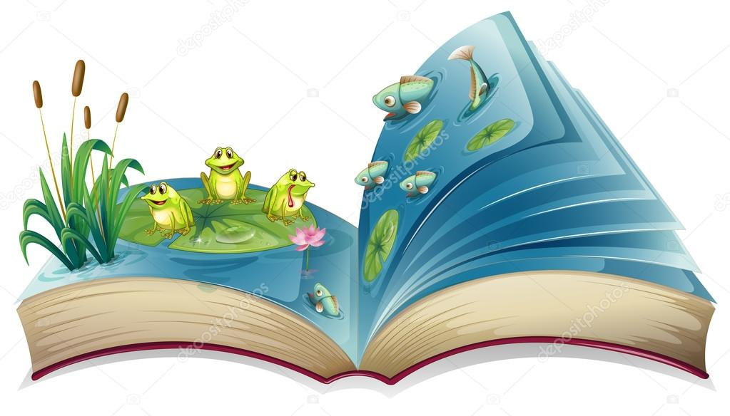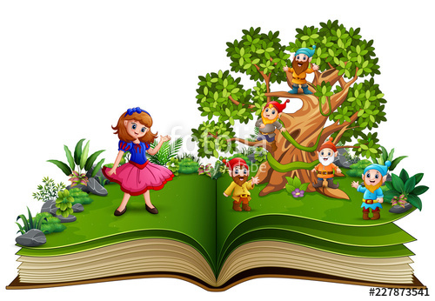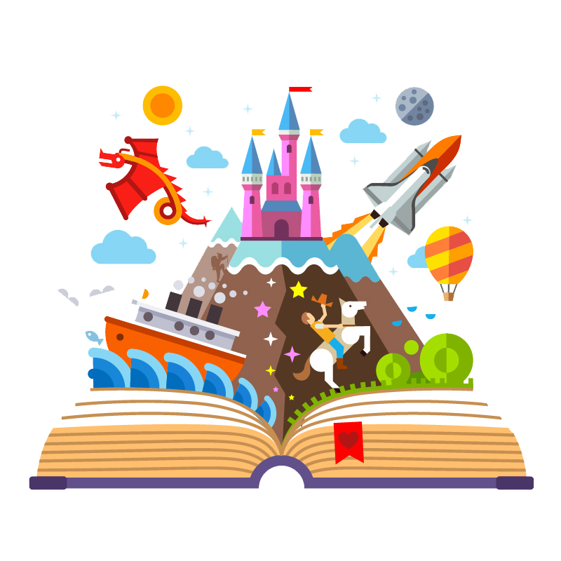



1. Ходите вместе в книжный магазин. Если ребенок выберет книгу, которая вас не устроит, идите на компромисс: мы купим её, но ты сам будешь читать, а вместе мы почитаем то, что нравится и мне.
2. Никогда не заставляйте дочитывать книгу, над которой скучает ребёнок.
3. Обсуждая с ребенком его дела, всегда можно найти какую-либо параллель в литературе: «Слушай, это прямо как у Чехова. Помнишь, как у Кассиля, Оська вышел из подобной ситуации?». Так ребёнок привыкнет искать ответы на свои вопросы у писателей и будет чаще общаться с книгами.

***Важно, чтобы книга для чтения была выбрана по взаимному согласию, чтобы Ваш ребёнок мог почувствовать себя вовлечённым в процесс чтения, и слушал чтение книги с удовольтствием.***

***Желаем удачи!***



